***Мастер- класс «Новогодний сувенир»***

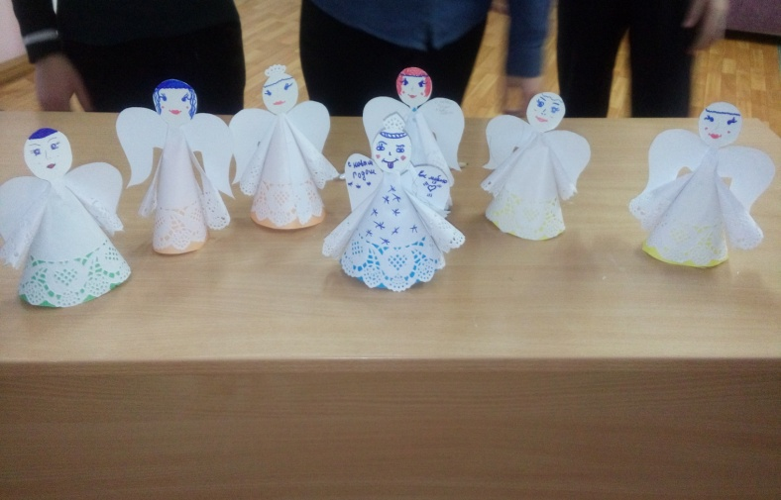18 декабря 2015 годадля обучающихся нашей школы воспитатель Т.Л.Яковлева провела мастер – класс по изготовлению новогоднего сувенира «Ангел». Звучала новогодняя музыка и каждый обучающийся создавал своего ангела, который станет подарком для друзей или близких. А в конце занятия фотография на память!

